اسئلة الاختبار اليوم
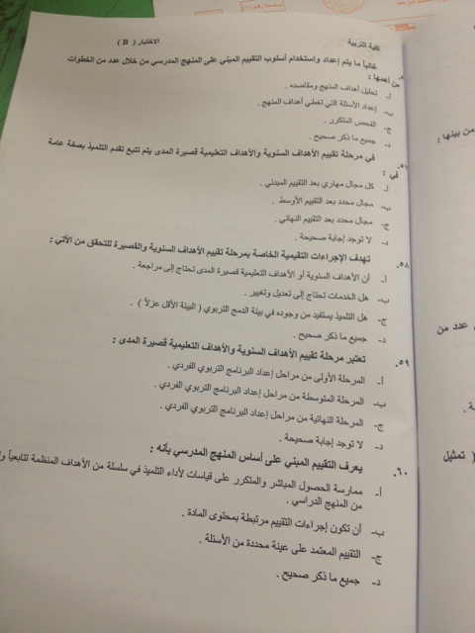
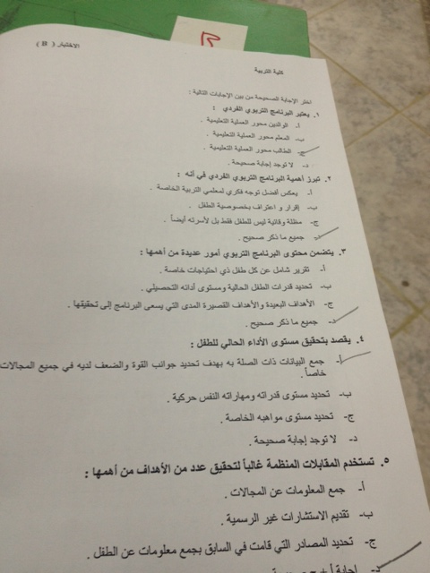
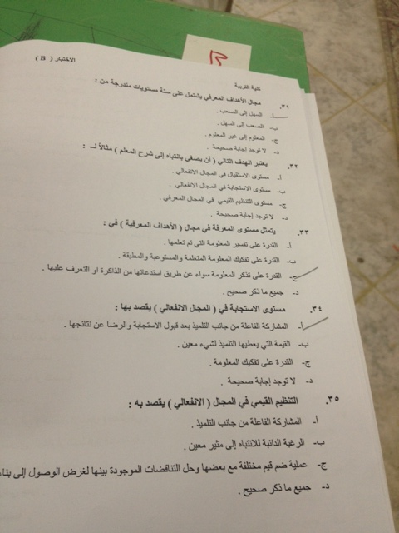
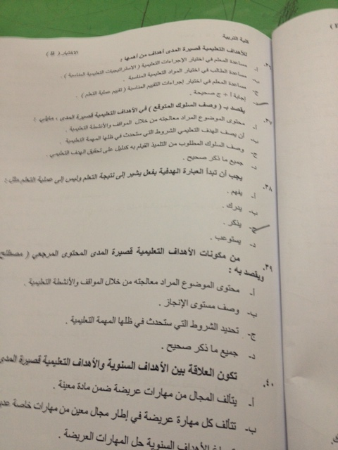
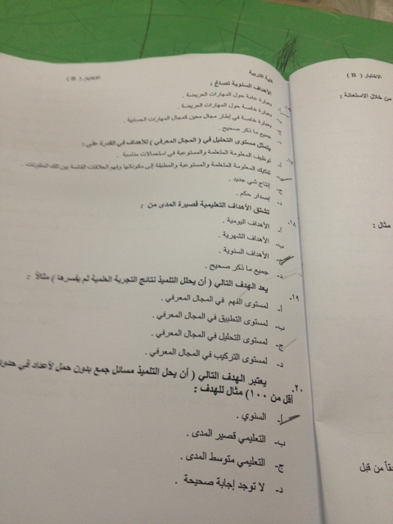
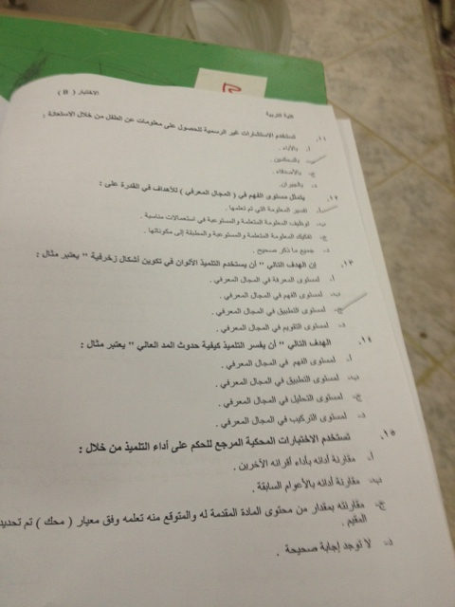

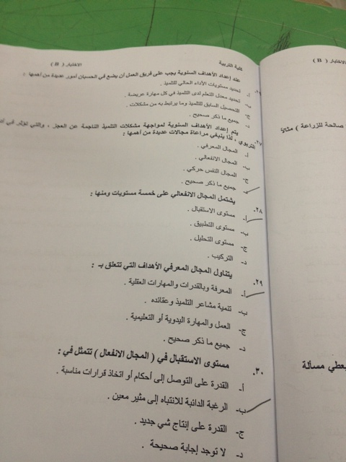

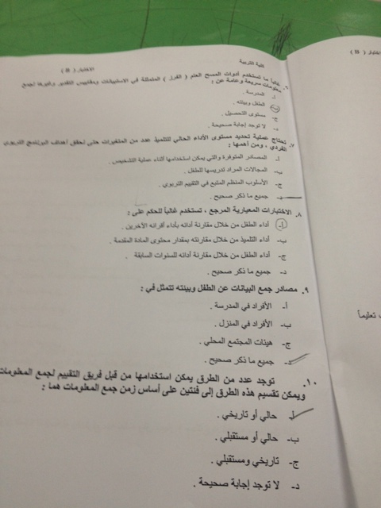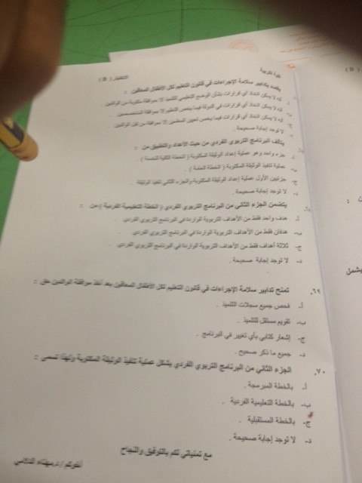

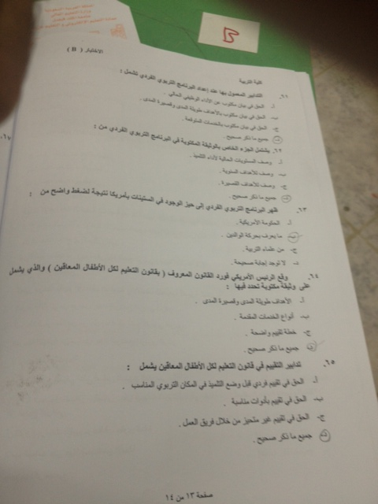

س56 / د
س57 / أخترت أ ؟
س58 / د
س59 / ج المرحله النهائيه .
س60/ أخترت أ ممارسة الحصول المباشر ......... ؟
س32 / أخترت أ مستوى الاستقبال ... ؟
س35 / ج
س37 / اخترت ج ...؟
س38 / أخترت يستوعب ماادري صح او خطأ ..؟
س39 / أ
س 15 / ج
س26 / أخترت أ
س66 / أ
س67 / ج
س68 / اخترت أ بس أشك في ب خخخ
س 69 / د
س 70 / ب
س 52 / د
س53 / أ
س54 / د
س 55 / أخترت ج وانا مدري صح او خطأ ..؟
تقريبا هذا اللي اخترته من هالاسئلة اللي ما أأشرت عليها إنت ..وإن شاء الله تكون صحيحه
الف شكر لك أخوي
